BỘ GIÁO DỤC VÀ ĐÀO TẠO

**TRƯỜNG ĐẠI HỌC CẦN THƠ**

**KHOA CÔNG NGHỆ THÔNG TIN & TRUYỀN THÔNG**

**🙞 🕮 🙜**



**PHÁT TRIỂN ỨNG DỤNG TRÊN WINDOWS**

**Đề tài**

**QUẢN LÝ QUÁN CAFE**

**Giáo viên: TS. Nguyễn Công Danh Sinh viên thực hiện: Trần Thanh Trung**

**Mã số: B1606949**

**Khóa: 42**

Cần Thơ, 11/2019

MỤC LỤC

PHẦN GIỚI THIỆU 3

1. Đặt Vấn Đề: 3

2. Mục Tiêu Đề Tài: 3

3. Đối Tượng Và Phạm Vi Nghiên Cứu 3

4. Nội Dung Nghiên Cứu 3

YÊU CẦU PHẦN MỀM 4

SƠ ĐỒ PHẦN MỀM 5

HƯỚNG DẪN SỬ DỤNG DEMO CHI TIẾT 6

TÀI LIỆU THAM KHẢO 11

# PHẦN GIỚI THIỆU

1. **Đặt Vấn Đề:**

* Hiện nay có rất nhiều cửa hàng bán nước mở ra đáp ứng nhu cầu của mọi người, nhưng việc quản lý quản lý bằng cách thủ công rất bất tiện, tốn nhiều thời gian và công sức. Thêm vào đó, trong thời kì kinh tế phát triển, khoa học kỹ thuật (đặc biệt là công nghệ thông tin) được ứng dụng nhiều vào các lĩnh vực thì giải pháp tối ưu là sử dụng phần mềm quản lý quán cafe nhằm mục đích tiện lợi, nhanh chống

1. **Mục Tiêu Đề Tài:**

* Xây dựng một phần mềm Quản lý bán hàng có đầy đủ các chức năng nêu trên; giao diện thân thiện, đẹp mắt, dễ sử dụng

1. **Đối Tượng Và Phạm Vi Nghiên Cứu**
2. **Nội Dung Nghiên Cứu**

# YÊU CẦU PHẦN MỀM

1. **Yêu cầu phần cứng**

CPU I3, RAM 4GB

1. **Yêu cầu phần mềm**

Hệ điều hành: windows 7 trở lên

1. **Yêu cầu chức năng**

* Đăng nhập yêu cầu người dùng nhập tên người dùng và mật khẩu đã được cung cấp. Nếu đúng, người dùng được phép toàn quyền sử dụng hệ thống. nếu sai yêu cầu nhập lại
* Quản lý bàn ăn yêu cầu chức năng năng cho phép người dùng (nhân viên) xem được danh sách bàn ăn bàn ăn trống hoặc đã có người. Có thể thêm thức ăn vào một bàn cũng như thêm vào một bàn mới. Cho phép nhân viên có thể chuyển bản khi được sự yêu cầu. Cho phép nhân viên có thể thanh toán được bàn ăn ngoài ra có thể thêm vài giảm giá cho bàn.
* Quản lý nhân viên yêu cầu chức năng này chỉ có Admin mới được vào chức năng này chức năng dùng để xem danh sách của tất cả nhân viên bao gồm cả nhân viên và quản lý. Có thể thêm mới một người dùng hoặc Admin mới. Cho Admin có thể thay đổi được thông tin cá nhân cũng như đặt lại mặt khẩu cũ như ban đầu.
* Quản lý món ăn yêu cầu chức năng này chỉ có thể Admin mới có quyền sử dụng chức năng này. Chức năng này cho phép xem tất cả các món ăn của quán tại thời điểm hiện tại. Chức năng này bao gồm thêm, sửa, xóa món ăn phù hợp. Các món ăn bắt buộc phải theo trường category phù hợp với danh sách đã cho.
* Quản lý hóa đơn: Chức năng này cho phép nhân viên thanh toán theo từng bàn và thêm vào mã giảm giá cho hóa đơn. Ngoài ra, Admin có thể liệt kê được tất cả các danh sách hóa đơn đã thanh toán tại các thời điểm khác nhau.

1. **Yêu cầu phi chức năng**

* Gia diện dễ sử dụng
* Tránh các lỗi dữ liệu từ phần mềm
* Dễ dàng cập nhật sửa chữa phần mềm.

# SƠ ĐỒ PHẦN MỀM

1. **Sơ đồ USE CASE**

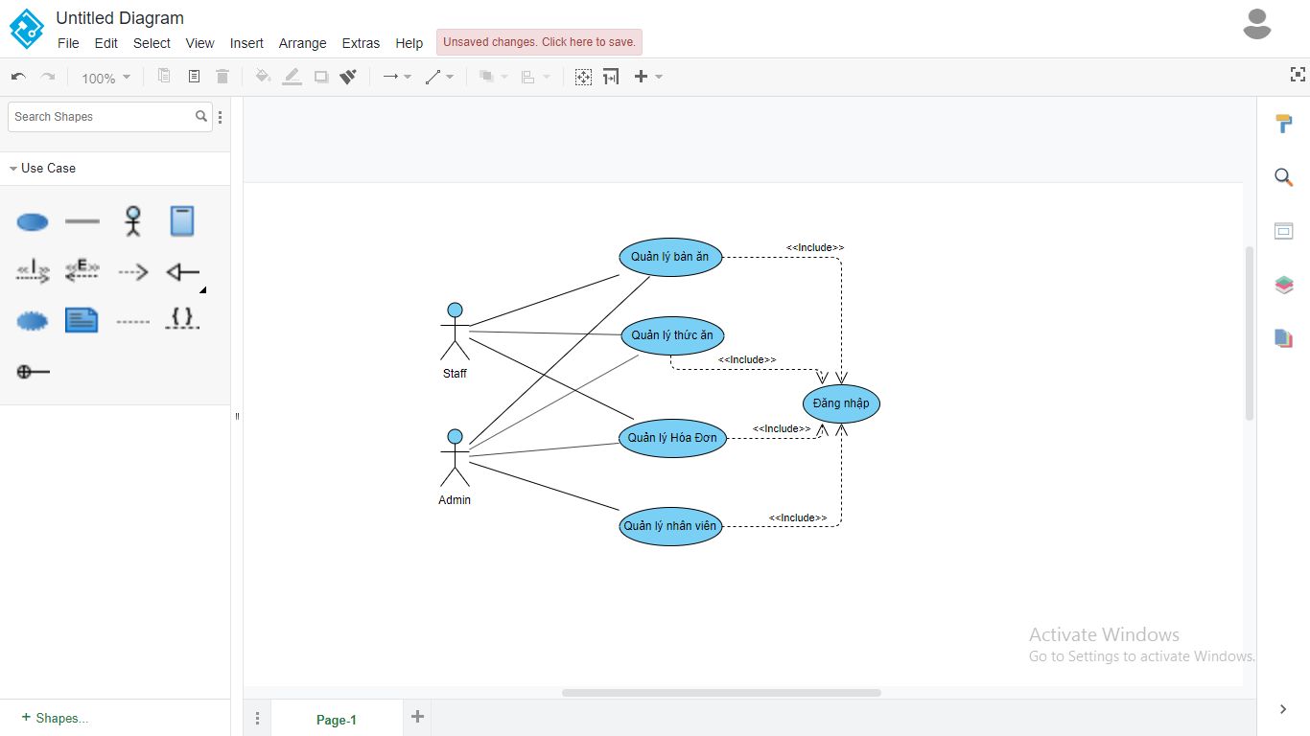

1. **Sơ đồ CLASS**

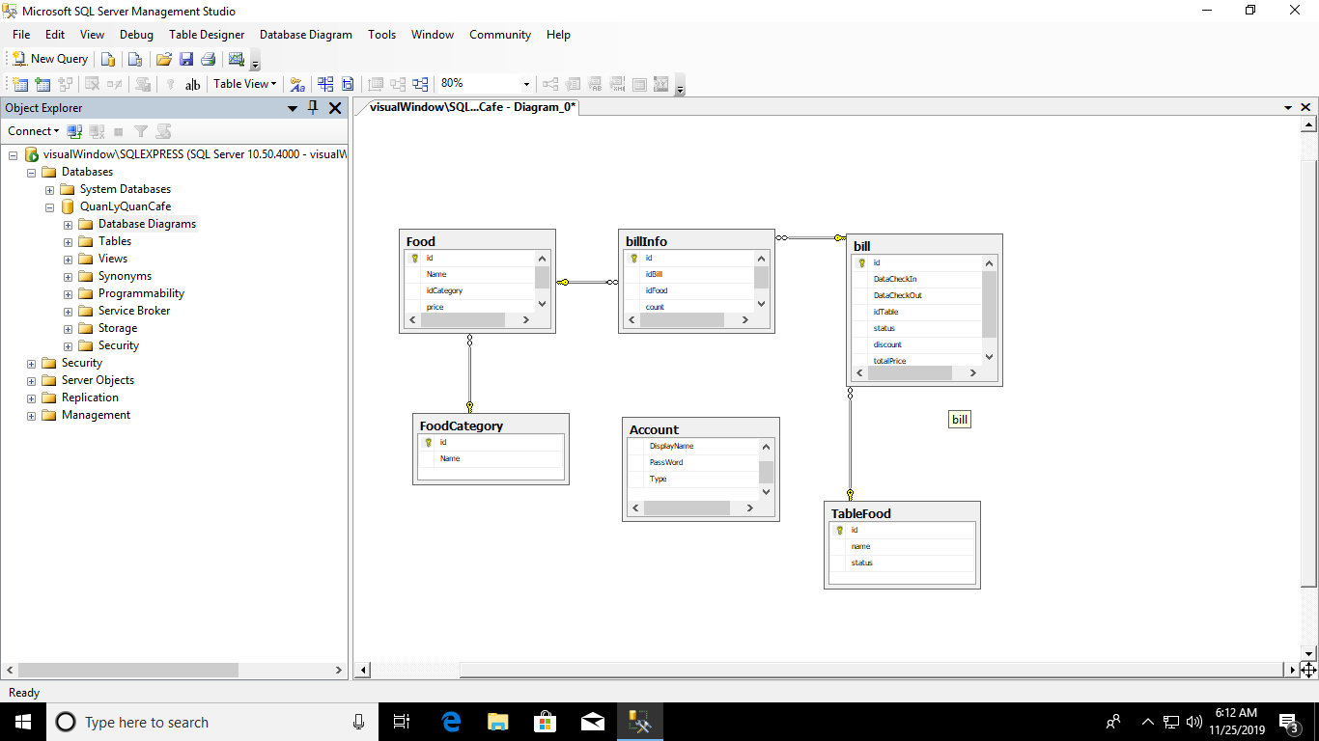

# HƯỚNG DẪN SỬ DỤNG DEMO CHI TIẾT

1. **Đăng nhập**

Để sử dụng hệ thống, người dùng cần đăng nhập bằng cách nhập cả tên người dùng và mật khẩu là “staff”. Sau đó click vào nút Login trên màn hình. Nếu nhập sai, hệ thống sẽ hiện thông báo “Đăng nhập thất bại” và người dùng phải nhập lại tên và mật khẩu và đăng nhập thành công thì sẽ vào form chính của table của chúng ta.

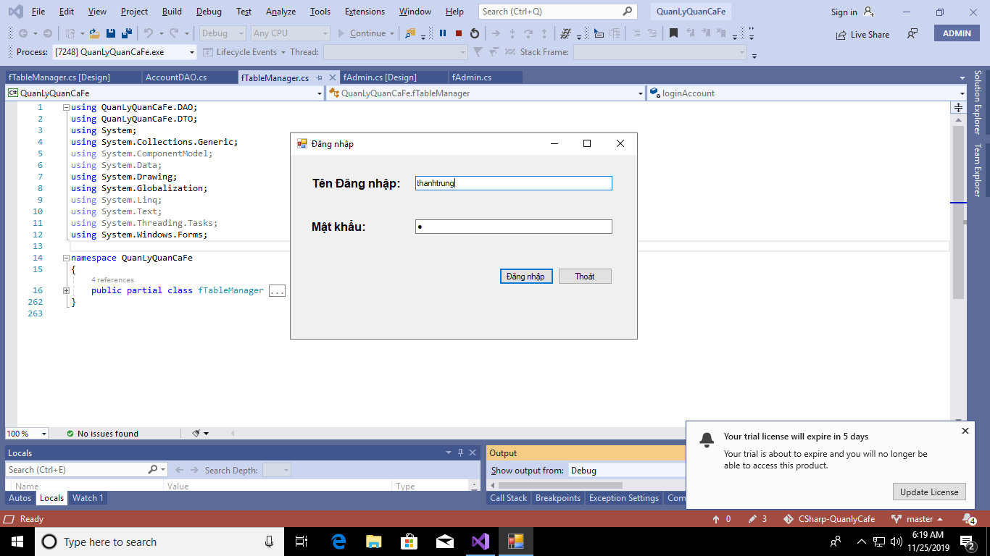

**Giao diện đăng nhập**

1. **Quản lý bàn ăn**

Sau khi chức năng đăng nhập thành công thì chúng ta sẽ vào giao diện chính giao diện bàn ăn. Trong giao diện bàn ăn thì chúng ta sẽ có 2 phần chính, phần bên trái sẽ là phần hiển thị bàn ăn, phần bên phải là cá phím chức năng:

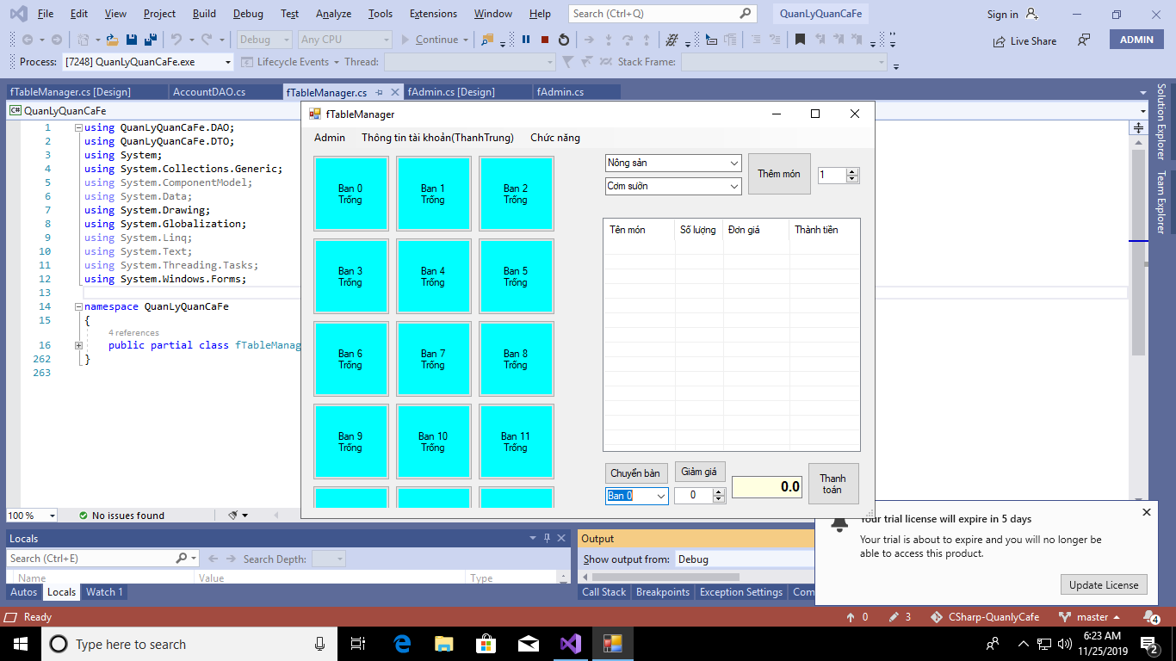

Giao diện Bàn ăn

Các chức năng chính của Quản lý bàn ăn này:

* Thêm món ăn thêm món ăn vào bàn căn thêm món. Chọn bàn cần thêm món => chọn loại và chọn món ăn cần thêm => chọn nút thêm món. Sau khi chọn nút thêm món thì món ăn sẽ được hiển thị bên dưới. Và bàn được chọn sẽ chuyển sang chế độ đã có người.

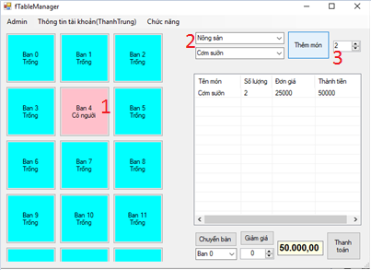

**Sau khi thêm món**

* Chức năng chuyển bản: chọn bàn cần được chuyển bàn => chọn số bàn cần chuyển => chọn button Chuyển bàn hộp thoại sẽ xuất hiện và hỏi bạn có cần chuyển bàn không. Nhấn OK việc chuyển bàn thành công và ngược lại

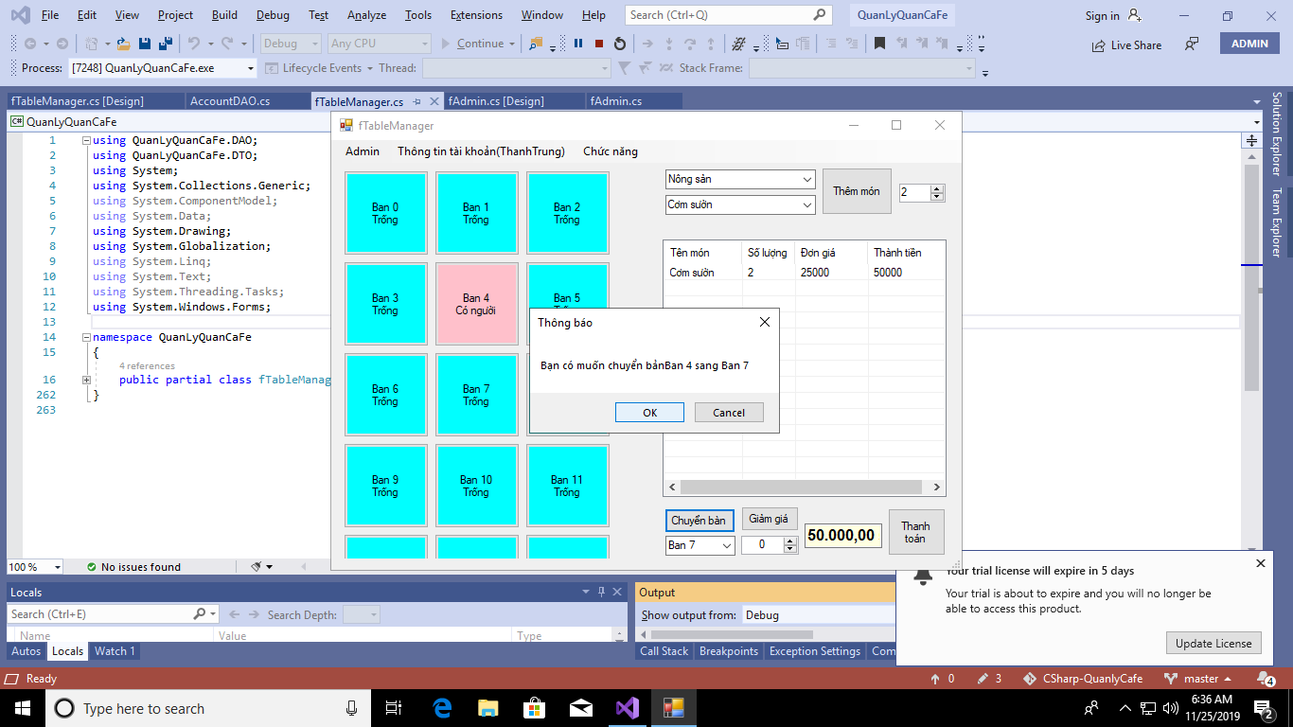

Chức năng chuyển bàn

1. **Quản lý nhân viên**

Chức năng quản lý nhân viên chỉ có thể Admin mới có quyền thực hiện trong chức năng này thì xem được danh sách tất cả nhân nhân viên và cả các Admin trong giao diện này thì admin có quyền chỉnh sửa tên hiển thị, quyền và mật khẩu của người khác hoặc của chính mình.

* + - * Chức năng thay đổi tên: khi nhấn vào một đối tượng => chọn nội dung cần thay đổi => sửa thì hộp thoại sửa sẽ hiển thị nếu thành công thì sẽ hiển thị “sửa thành công” và ngược lại sẽ hiển thị “Lỗi sửa không thành công.”

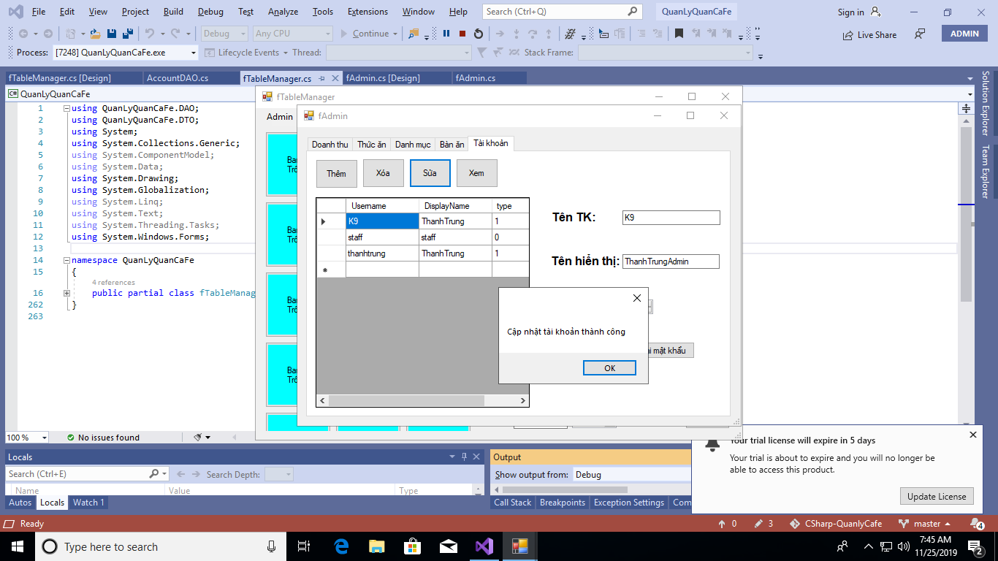

Giao diện sửa đổi thông tin

* Để đặt lại mật khẩu: chọn tài khoản hoặc đối tượng cần đặt lại mật khẩu => chọn Đặt lại mật khẩu thì mật khẩu sẽ được đặt lại reset theo ban đầu

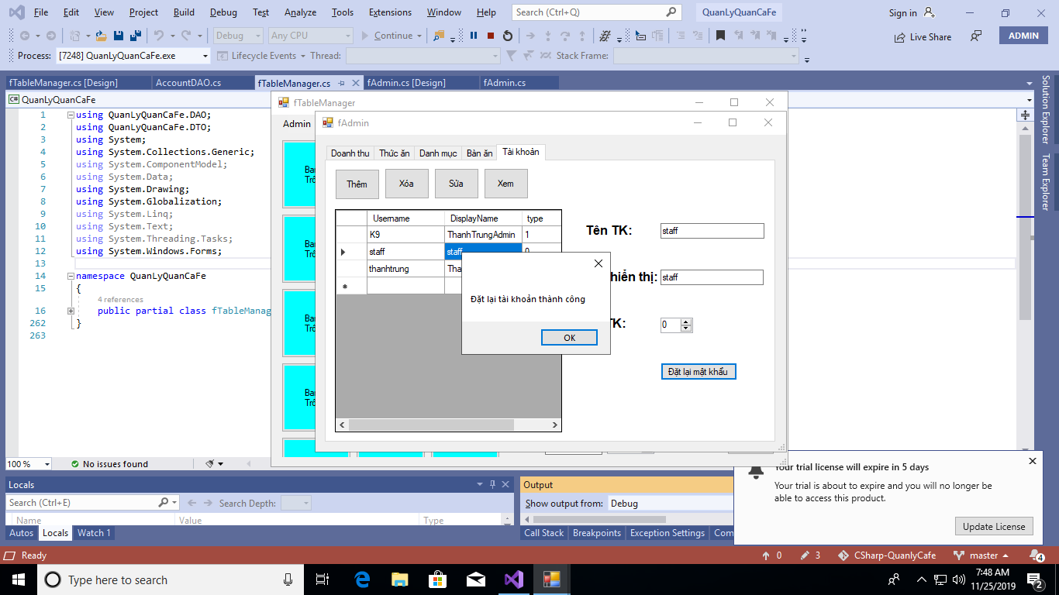

Giao diện đặt lại mật khẩu

1. **Quản lý món ăn**

Quản lý món ăn chức năng này dành cho Admin, giao diện của chức năng này cho cho ta thấy được danh sách của các món ăn thuộc thể loại category nào và giá của món ăn là bao nhiêu.

Ngoài ra chức năng này còn có thêm một vài chức năng chính đó là:

* Thêm món ăn chức năng này cho phép cho ta thêm một món ăn với giá và loại của món ăn đó. Để thực hiện thì ta cần điền thông tin giá và thể loại món ăn => chọn Thêm món ăn sẽ được thêm vào dữ liệu đã có.

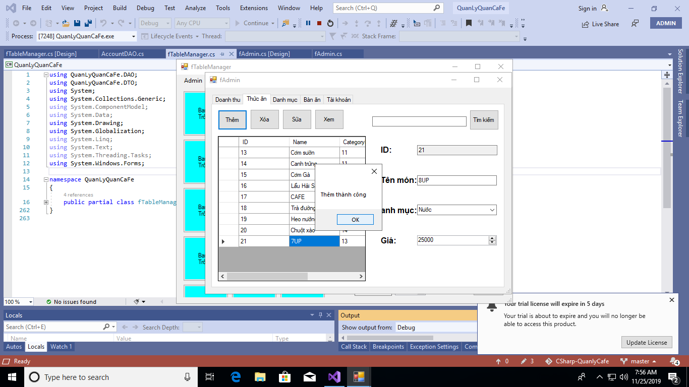

Giao diện thêm món ăn thành công

* Các chức năng xóa, sửa món ăn cũng được làm tương tự như thêm món ăn

1. **Quản lý hóa đơn**

Chức năng này cho phép nhân viên thanh toán hóa đơn của bàn đã được chọn. Các bước thực hiện thanh toán hóa đơn: chọn bàn cần thanh toán => nếu có giảm giá chọn => chọn vào nút thành toán nếu thanh toán thành công thì hóa sẽ hiển thị thông báo thanh toán thành công với nội dung là “Bạn có muốn thanh toán … với giá …. đ” ngược lại nếu không thanh toán hóa đơn của bàn.

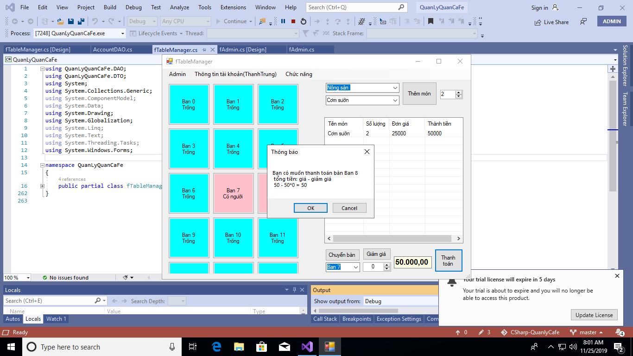

*Giao diện thanh toán hóa đơn theo bàn*

Ngoài ra dưới chức năng của Admin thì còn có chức năng tổng kết lại những hóa đơn đã được thanh toán những ngày mà mình chọn để biết được tổng thu nhập phù hợp cần chỉnh. Để xem được chức năng này thì chỉ lần vào giao diện Admin và chọn thống kê thì bạn sẽ hiển thị nội dung nhưng bill được thanh toán.

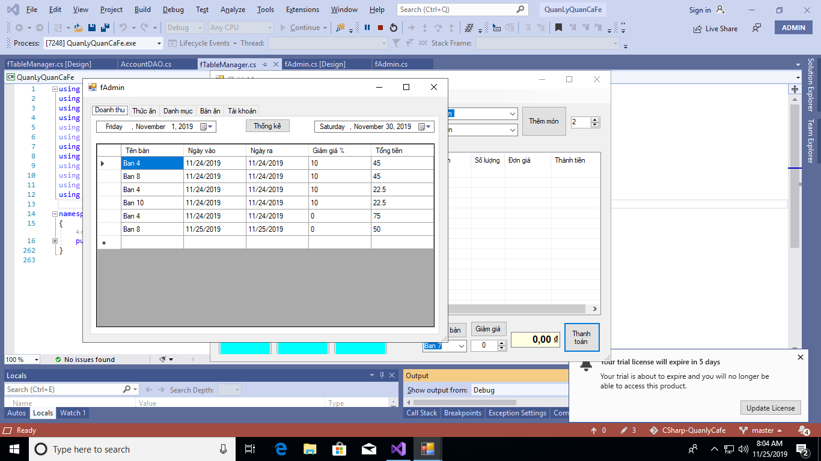

*Giao diện thông kê các bill đã được thanh toán*

# TÀI LIỆU THAM KHẢO

[Lập trình phần mềm Quản lý quán cafe C# Winform] – K TEAM

Tài liệu tham khảo của thầy Nguyễn Công Danh